**LAPORAN PRAKTIKUM**

**ALGORITMA DAN PEMROGRAMAN**



**Disusun Oleh:**

Prames Ray Lapian – 140810210059

**PROGRAM STUDI S-1 TEKNIK INFORMATIKA**

**FAKULTAS MATEMATIKA DAN ILMU PENGETAHUAN ALAM**

**UNIVERSITAS PADJADJARAN**

**JATINANGOR**

**2021**

1. **LATIHAN**
2. **Latihan 1**

/*

Nama Program    : Praktikum10

Nama            : Prames Ray Lapian

NPM             : 140810210059

Tanggal Buat    : 24 November 2021

Deskripsi       : Latihan1

*/

#include <iostream>

#include <fstream>

using namespace std;

void bukutulisIsifile(char nfile[])

{

    ofstream fileteks;

    fileteks.open(nfile);

    fileteks << "Hello Prames" << endl;

    fileteks.close();

}

void tambahIsifile(char nfile[], char isi[])

{

    ofstream fileteks;

    fileteks.open(nfile, ios::app);

    fileteks << "Hello Lapian" << endl

             << isi << endl;

    fileteks.close();

}

void periksaFile(char nFile[])

{

    ifstream fileteks;

    fileteks.open(nFile);

    if (fileteks.fail())

    {

        cout << "File tidak dapat ditemukan" << endl;

    }

    else

    {

        cout << "File dapat ditemukan" << endl;

    }

    fileteks.close();

}

void isiFilePerKarakter(char nFile[])

{

    ofstream fileteks;

    fileteks.open(nFile);

    fileteks.put('A');

    fileteks.put('B');

    fileteks.put('c');

    fileteks.put('\n');

    fileteks.close();

}

void cetakIsiFilePerKarakter(char nFile[])

{

    char karakter;

    ifstream fileteks;

    fileteks.open(nFile);

    while (!fileteks.eof())

    {

        fileteks.get(karakter);

        cout << karakter  << endl;

    }

    fileteks.close();

}

int cariJumlahHurufA(char nFile[])

{

    char karakter;

    int jumlahA = 0;

    ifstream fileteks;

    fileteks.open(nFile);

    while (!fileteks.eof())

    {

        fileteks.get(karakter);

        if (karakter == 'A' || karakter == 'a')

        {

            jumlahA++;

        }

    }

    fileteks.close();

    return jumlahA;

}

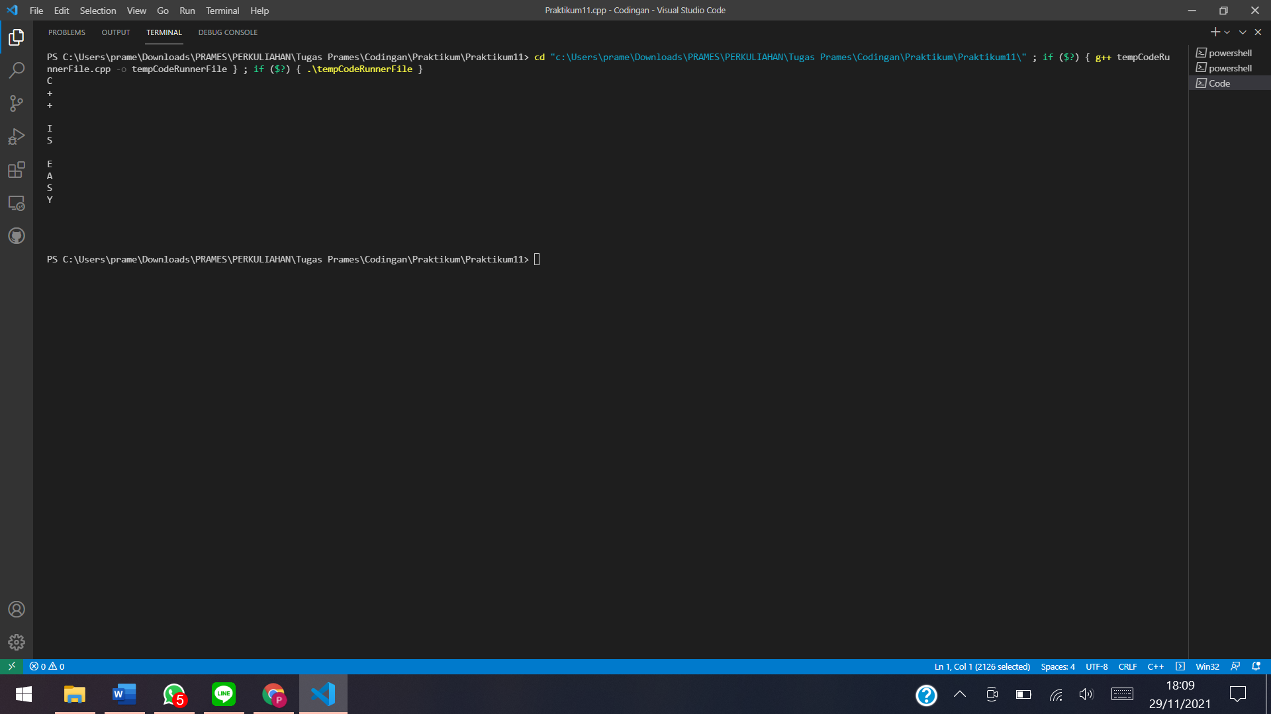

1. **Tugas 1**

/*

Nama Program    : Praktikum10

Nama            : Prames Ray Lapian

NPM             : 140810210059

Tanggal Buat    : 24 November 2021

Deskripsi       : Tugas1

*/

#include <iostream>

#include <fstream>

using namespace std;

void buatFile(char nfile[])

{

    ofstream fileteks;

    fileteks.open(nfile);

    fileteks.close();

}

void inputIsifile(char nfile[], char isi[])

{

    ofstream fileteks;

    fileteks.open(nfile, ios::app);

    fileteks << isi << endl;

    fileteks.close();

}

void cariJumlahHuruf(char nFile[])

{

    char karakter, n;

    int jumlahKarakter = 0;

    ifstream fileteks;

    fileteks.open(nFile);

    cout << "Masukkan huruf yang ingin dicari! "; cin >> n;

    while (!fileteks.eof())

    {

        fileteks.get(karakter);

        if (karakter == n)

        {

            jumlahKarakter = jumlahKarakter + 1;

        }

    }

    cout << "Jumlah huruf " << n << " = " << jumlahKarakter;

    fileteks.close();

}

int main()

{

    char nFile[] = "operasiFile.txt";

    char isi[] = "Buatlah program untuk menghitung jumlah karakter tertentu, misalnya karakter 'A. Input berupa nama file dan karakter yang akan dihitung.";

    buatFile(nFile);

    inputIsifile(nFile, isi);

    cariJumlahHuruf(nFile);

}

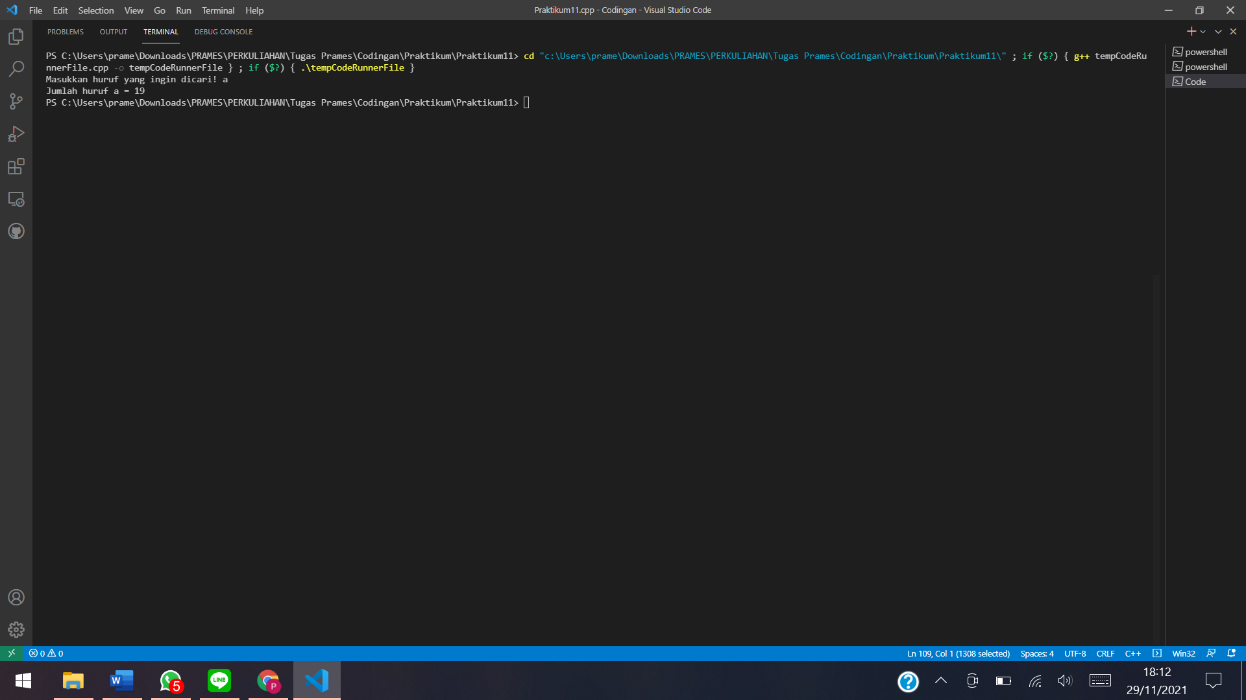

1. **Tugas 2**

/*

Nama Program    : Praktikum10

Nama            : Prames Ray Lapian

NPM             : 140810210059

Tanggal Buat    : 24 November 2021

Deskripsi       : Tugas2

*/

#include <iostream>

#include <fstream>

using namespace std;

void enkripsiFile(char nFile[], int x)

{

    char karakter;

    ifstream fileteks;

    fileteks.open(nFile);

    cout << "\nHasil Enkripsi\t: ";

    while (!fileteks.eof())

    {

        fileteks.get(karakter);

        if (karakter >= 'A' && karakter <= 'Z')

        {

            if (x > 26 || x < 26)

            {

                x %= 26;

            }

            if (karakter >= 'a')

            {

                karakter = karakter + x;

                if (karakter >= '[' && karakter <= '`')

                {

                    if (x < 0)

                    {

                        karakter -= 6;

                    }

                    else if (x > 0)

                    {

                        karakter += 6;

                    }

                }

                else if (karakter < '[' && x < 0)

                {

                    karakter -= 6;

                }

            }

            else if (karakter <= 'Z')

            {

                karakter = karakter + x;

                if (karakter >= '[' && karakter <= '`')

                {

                    karakter += 6;

                }

                if (karakter < 'A')

                {

                    karakter += 26;

                }

            }

            if (karakter >= '{')

            {

                karakter -= 26;

            }

        }

        cout << karakter;

    }

    fileteks.close();

}

void tambahIsifile(char nfile[], string isi)

{

    ofstream fileteks;

    fileteks.open(nfile);

    fileteks << isi << endl;

    fileteks.close();

}

int main()

{

    int i, x;

    string isi;

    char nFile[] = "operasiFile.txt";

    cout << "PROGRAM ENKRIPSI FILE TEKS"

         << endl

         << endl;

    cout << "Masukkan teks untuk mengisi file!" << endl

         << "Input\t\t: "; getline(cin, isi);

    tambahIsifile(nFile, isi);

    cout << "\nMasukkan besar pergeseran! " << endl

         << "Input\t\t: "; cin >> x;

    enkripsiFile(nFile, x);

}

